**Фотоотчет по экологическому мероприятию,**

**проведенного в рамках всероссийского урока**

**«Эколята-молодые защитники природы»**

**в группе раннего возраста №1**

**МАДОУ «Детский сад «Радуга» корпус 1**

**от 07.12.2021**

**Воспитатели: Лопатина Л.Б., Неверова О.А.**

**Цель:**

Воспитание природоохранного поведения и повышение творческой активности детей, развитие эмоционально-доброжелательного отношения к объектам природы в процессе общения с ними.

**Задачи:**

- Формировать первоначальные умения и навыки экологически грамотного поведения детей в природе;

- Развивать познавательный интерес к миру природы;

- Способствовать развитию творческих способностей, воображению детей;

- Способствовать включению семьи в процесс реализации проекта по формированию экологической культуры;

- Привлечь внимание жителей нашего города к проблеме сохранения хвойных деревьев в период предновогодних и новогодних праздников;

- Развивать мелкую моторику через пальчиковые игры и художественное творчество детей (рисование).

**Детско-родительская выставка «Берегите ёлочку-колкую иголочку»**

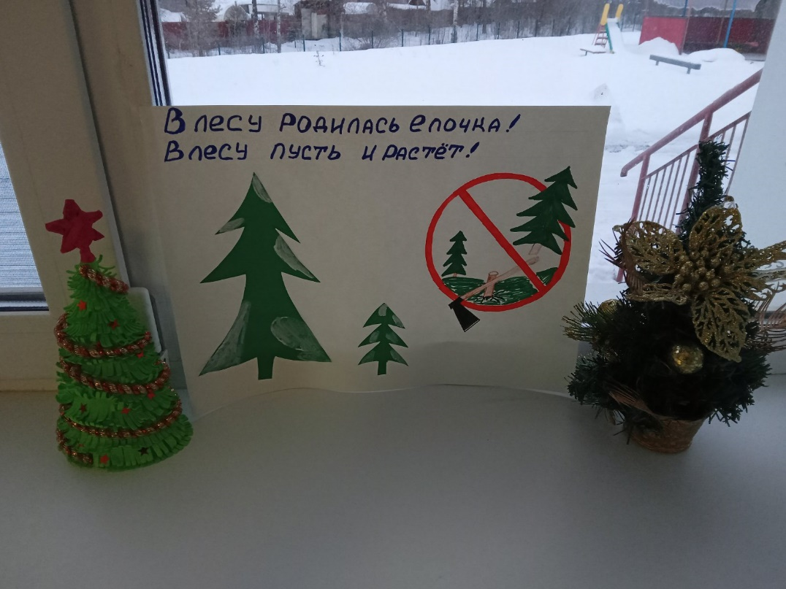

**Совместная деятельность педагога с детьми по ознакомлению с ёлочкой**

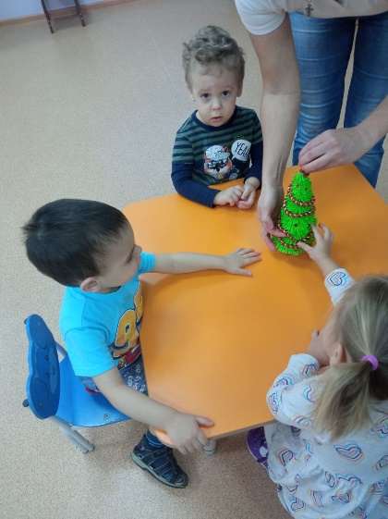 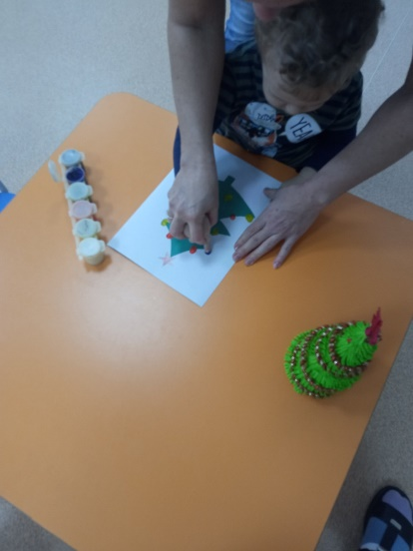 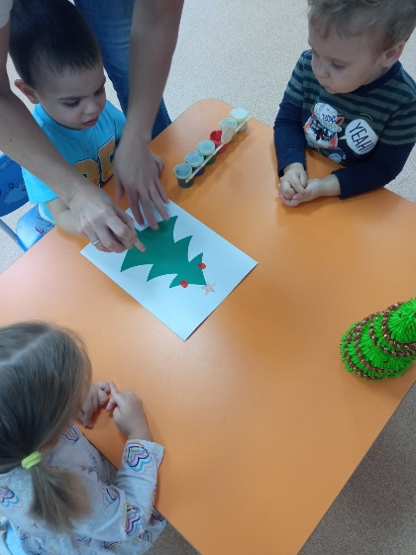

**Коллективная новогодняя открытка «Ёлочка красавица»**

